Порядок заполнения Клиентом документов валютного контроля
для представления в Банк по системе iBank.
Оглавление:
1. Порядок заполнения Клиентом-резидентом Заявления о постановке на учет контракта (кредитного договора). 1
2. Порядок заполнения Клиентом-резидентом Заявления о внесении изменений в раздел 1 ведомости банковского контроля. 5
3. Порядок заполнения Клиентом-резидентом Заявления о снятии с учета контракта (кредитного договора). 7
4. Порядок заполнения раздела «Информация для валютного контроля» в Заявлении на перевод. 8
5. Порядок заполнения Клиентом-резидентом «Сведений о валютных операциях». 11
6. Порядок заполнения информации по валютному контролю в Распоряжение о списании иностранной валюты с транзитного валютного счета. 14
7. Порядок заполнения раздела «Информация для валютного контроля» в Платежном поручении. 17

1. Порядок заполнения Клиентом-резидентом Заявления о постановке на учет контракта (кредитного договора).
Рис. 1 экранная форма «Заявления о постановке на учет контракта (кредитного договора)» при первичной постановке.

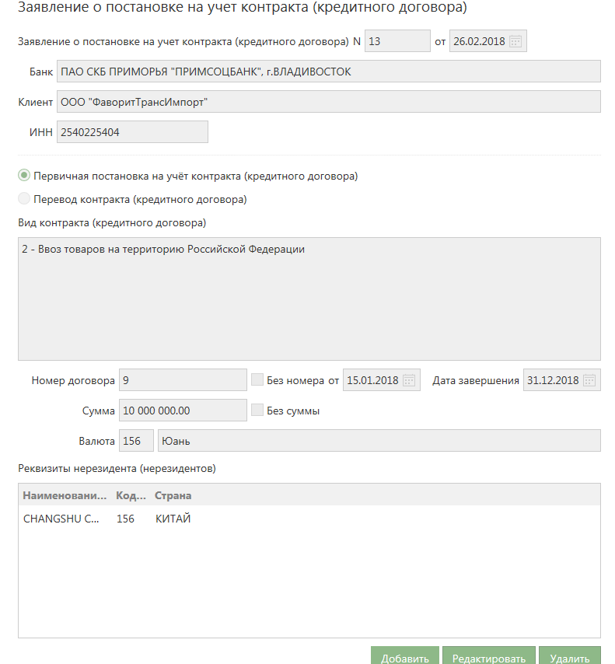

1. В графах «№» и «от» указывается номер и дата составления клиентом «Заявления о постановке на учет контракта (кредитного договора)». Дата составления Заявления не может быть позднее даты представления Заявления в банк. Отличие даты составления Заявления от даты представления Заявления в банк не может быть более 10 календарных дней.
2. В графе «Банк» указывается ПАО СКБ Приморья Примсоцбанк.
3. В графе «Клиент» указывается полное или сокращенное фирменное наименование клиента-юридического лица с указанием организационно-правовой формы, или фамилия, имя, отчество (при наличии) клиента-индивидуального предпринимателя, клиента-физического лица, занимающегося в установленном законодательством РФ порядке частной практикой. Допускается использование общепринятых сокращений.
4. В графе «ИНН» указывается ИНН клиента.
5. Заполнение при первичной постановки контракта (кредитного договора):
5.1. В графе «Первичная постановка на учет контракта (кредитного договора)» устанавливается «флаг» (отметка).
5.2. В разделе «Вид контракта (кредитного договора)» выбирается один из нижеперечисленных видов, который соответствует представленному в банк контракту (кредитному договору) в соответствии с Приложениями 4, 5 Инструкции ЦБ РФ № 181-И от 16.08.2017г.:

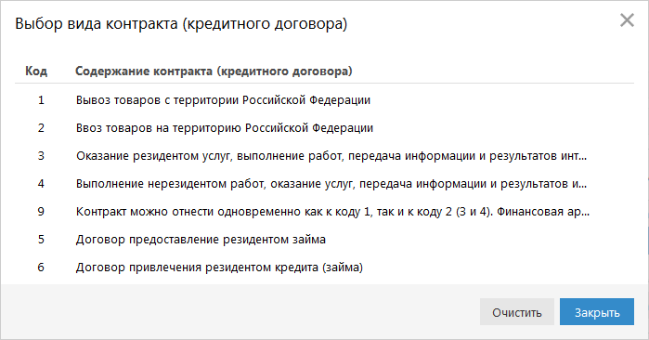

5.3. Заполняются реквизиты контракта (кредитного договора):
- В графе «Номер договора» указывается номер контракта (кредитного договора), при отсутствии номера контракта (кредитного договора) устанавливается флаг в графе «Без номера».
- В графе «от» указывается дата контракта (кредитного договора) – это наиболее поздняя по сроку одна из следующих дат: дата подписания контракта (кредитного договора) или дата вступления его в силу либо в случае отсутствия этих дат – дата его составления.
- В графе «Дата завершения» указывается дата завершения исполнения обязательств по контракту (кредитному договору). Если дата в контракте (кредитном договоре) отсутствует, то указывается расчетная дата завершения, рассчитанная клиентом самостоятельно исходя из условий контракта (кредитного договора).
- В графе «Сумма» указывается сумма обязательств, предусмотренная контрактом (кредитным договором). В случае отсутствия в контракте (кредитном договоре) информации для заполнения данной графы устанавливается флаг в графе «Без суммы».
- В графе «Валюта» выбираются из справочника наименование и цифровой код валюты контракта (кредитного договора) в соответствии с Общероссийским классификатором валют или Классификатором клиринговых валют.
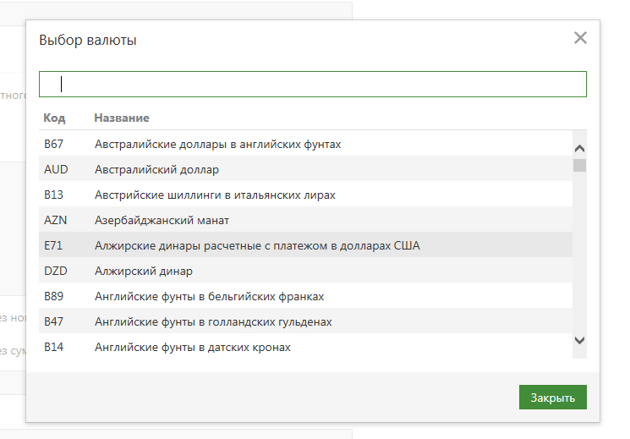
5.4. Заполняются реквизиты нерезидента (нерезидентов) путем выбора графы «Добавить»:
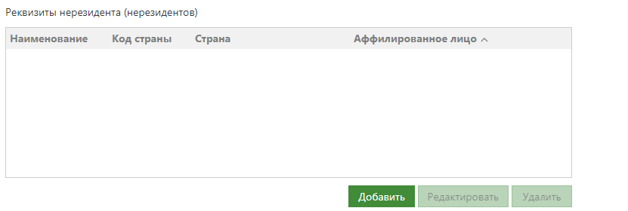

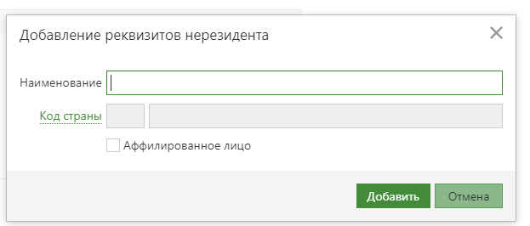

- В графе «Наименование» указывается наименование нерезидента (нерезидентов), являющегося стороной по контракту (кредитному договору).
- В графах «Код страны», «Страна» указываются цифровой код и наименование страны государственной регистрации (места нахождения) нерезидента/нерезидентов (стороны/сторон по контракту), для физического лица – нерезидента (стороны по контракту) – наименование и цифровой код страны его места жительства (места нахождения). Иные случаи описаны в подпункте 2.2.2 Приложения 4 и п. 2.2 Приложения 5 Инструкции ЦБ РФ № 181-И от 16.08.2017г.
В графе «Аффилированное лицо» проставляется флаг в случае, если стороной по контракту выступает нерезидент, являющийся аффилированным лицом с резидентом в соответствии со статьей 4 Закона РСФСР от 22 марта 1991 года N 948-I "О конкуренции и ограничении монополистической деятельности на товарных рынках". В иных случаях не заполняется.
  - При постановке на учет кредитного договора, условиями которого предусмотрено предоставление резидентом нерезиденту займа, т.е. в графе «Вид контракта (кредитного договора)» указана цифра 5, необходимо указать информацию об ожидаемых сроках репатриации иностранной валюты и или валюты Российской Федерации.
Заполняется информация путем выбора графы «Добавить»:

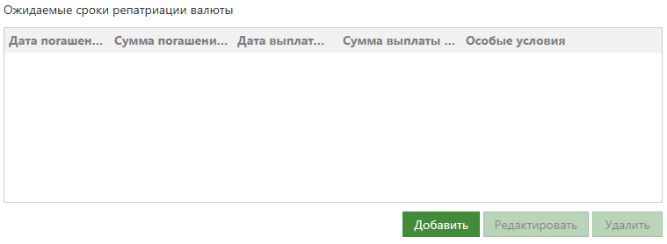

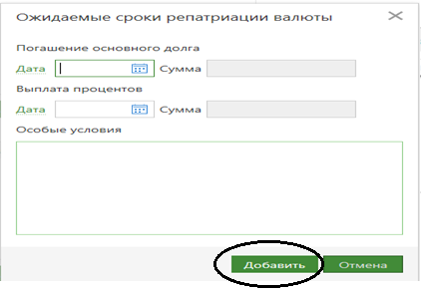
- В графе «Дата» указывается дата погашения основного долга.
- В графе «Сумма» указывается сумма основного долга, которая должна быть погашена в указанную дату.
- В графе «Дата» указывается дата выплаты процентов.
- В графе «Сумма» указывается сумма процентов, которая должна быть выплачена в указанную дату.
- В графе «Особые условия» указывается краткое описание в произвольной форме особые условия (порядок) возврата основного долга и выплаты процентных платежей в случае их наличия в кредитном договоре. В иных случаях графа не заполняется.
6. Заполнение если контракт переводится на обслуживание из другого уполномоченного банка:
- В графе «Перевод контракта (кредитного договора)» устанавливается флаг.
- В графе «Уникальный номер» указывается уникальный номер контракта (кредитного договора), присвоенный предыдущим уполномоченным банком при его первичной постановке на учет.
- В графе «от» указывается дата постановки на учет контракта (кредитного договора).
- В графе «рег.номер банка/филиала» указывается регистрационный номер предыдущего банка УК.
- В графе «Дата снятия с учета» указывается дата снятия с учета контракта (кредитного договора) в предыдущем банке УК.

Рис. 2 экранная форма «Заявления о постановке на учет контракта (кредитного договора)» - при переводе контракта (кредитного договора) из другого банка.
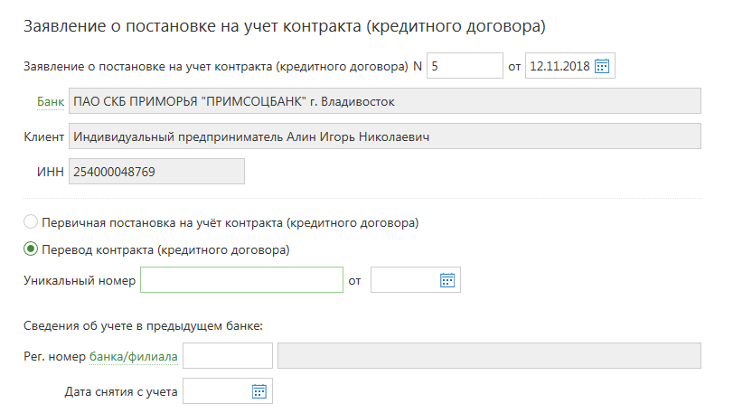

7. Для представления контракта (кредитного договора) в банк путем вложения сканированного контракта (кредитного договора) в «Заявление о постановке на учет контракта (кредитного договора)» выбирается кнопка «Прикрепить».
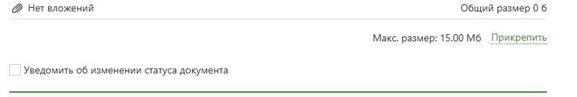

2. Порядок заполнения Клиентом-резидентом Заявления о внесении изменений в раздел 1 ведомости банковского контроля.
Рис. 3 экранная форма «Заявления о внесении изменений в раздел 1 ведомости банковского контроля.
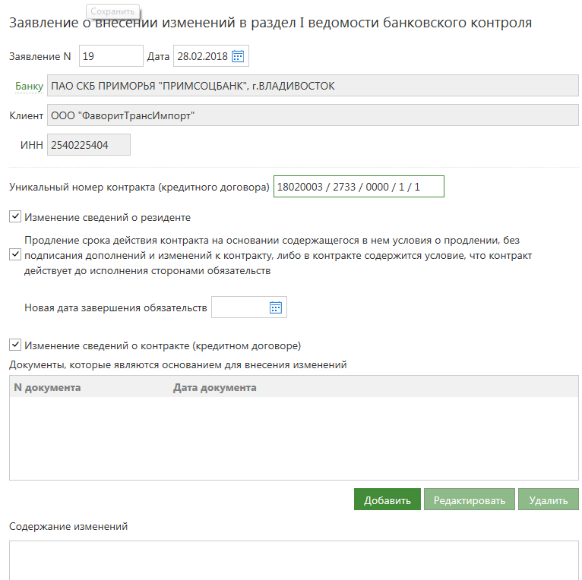
1. В графах «№» и «от» указывается номер и дата составления клиентом «Заявления о внесении изменений в раздел 1 ведомости банковского контроля». Дата составления Заявления не может быть позднее даты представления Заявления в Банк. Отличие даты составления Заявления от даты представления Заявления в Банк не может быть более 10 календарных дней.
2. В графе «Банк» указывается наименование ПАО СКБ Приморья Примсоцбанк.
3. В графе «Клиент» указывается полное или сокращенное фирменное наименование клиента-юридического лица с указанием организационно-правовой формы, или фамилия, имя, отчество (при наличии) клиента-индивидуального предпринимателя, клиента-физического лица, занимающегося в установленном законодательством РФ порядке частной практикой. Допускается использование общепринятых сокращений.
4. В графе «ИНН» указывается ИНН клиента.
5. В графе «Уникальный номер контракта (кредитного договора)» указывается уникальный номер контракта (кредитного договора) в 1 раздел ведомости банковского контроля которого вносятся изменения.
6. При изменении сведений о резиденте в графе «Изменения сведений о резиденте» устанавливается флаг. При этом обязательным является заполнение графы «Содержание изменений», где указываются сведения о резиденте, которые должны быть изменены в разделе 1 ведомости банковского контроля (наименование, КПП).
7. При продлении срока действия контракта (кредитного договора), который содержит условие о его продлении без подписания дополнений и изменений к контракту, либо в контракте содержится условие, что контракт действует до исполнения сторонами обязательств, в графе «Продление срока действия контракта на основании содержащегося в нем условия о продлении без подписания дополнений и изменений к контракту, либо в контракте содержится условие, что контракт действует до исполнения сторонами обязательств» устанавливается флаг и заполняется графа «Новая дата завершения исполнения обязательств».
8. При изменении сведений о контракте (кредитном договоре) в графе «Изменение сведений о контракте (кредитном договоре)» устанавливается флаг и заполняется графа «Содержание изменений», где указываются сведения, которые должны быть изменены в разделе 1 ведомости банковского контроля. Дополнительно заполняется раздел «Документы, которые являются основанием для внесения изменений» путем выбора графы «Добавить»:
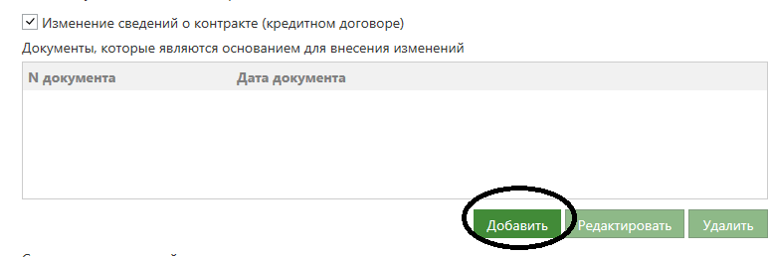
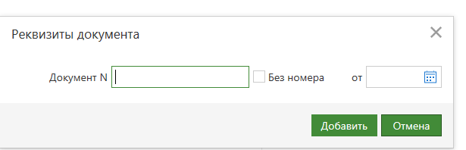

- В графе «Документ №» указывается номер документа, при отсутствии номера документа указывается флаг в графе «Без номера»;
- В графе «От» указывается дата документа.
9. Для представления в банк документа, который является основанием для внесения изменений в раздел 1 ведомости банковского контроля, путем вложения сканированного документа в «Заявление о внесении изменений в раздел 1 ведомости банковского контроля» выбирается кнопка «Прикрепить».

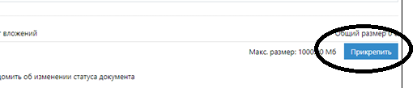

3. Порядок заполнения Клиентом-резидентом Заявления о снятии с учета контракта (кредитного договора).
Рис. 4 экранная форма Заявления о снятии с учета контракта (кредитного договора).

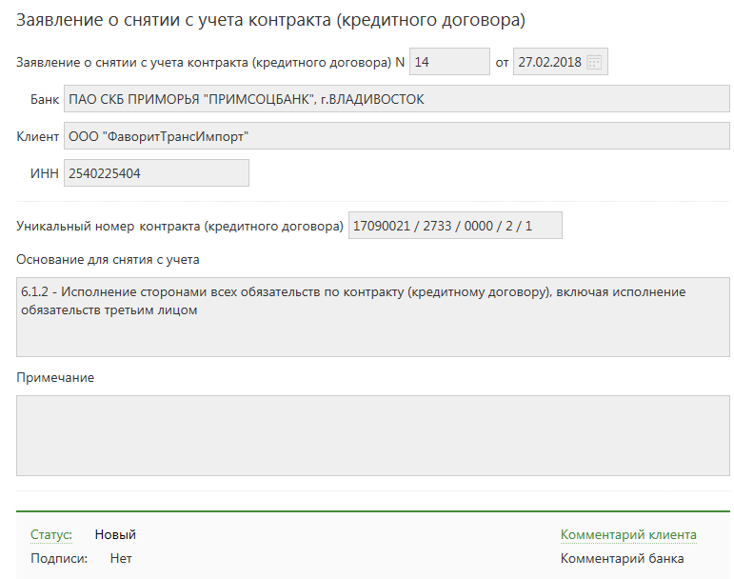
1. В графах «№» и «от» указывается номер и дата составления клиентом «Заявления о снятии с учета контракта (кредитного договора)». Дата составления Заявления не может быть позднее даты представления в Банк. Отличие даты составления Заявления от даты представления в Банк не может быть более 10 календарных дня.
2. В графе «Банк» указывается наименование ПАО СКБ Приморья Примсоцбанк.
3. В графе «Клиент» указывается полное или сокращенное фирменное наименование клиента-юридического лица с указанием организационно-правовой формы, или фамилия, имя, отчество (при наличии) клиента-индивидуального предпринимателя, клиента-физического лица, занимающегося в установленном законодательством РФ порядке частной практикой. Допускается использование общепринятых сокращений.
4. В графе «ИНН» указывается ИНН клиента.
5. В графе «Уникальный номер контракта (кредитного договора)» указывается уникальный номер контракта (кредитного договора), который необходимо снять с учета в банке.
6. В разделе «Основание для снятия с учета» выбирается соответствующий подпункт пункта 6.1 Инструкции ЦБ РФ № 181-и от 16.08.2017г.:

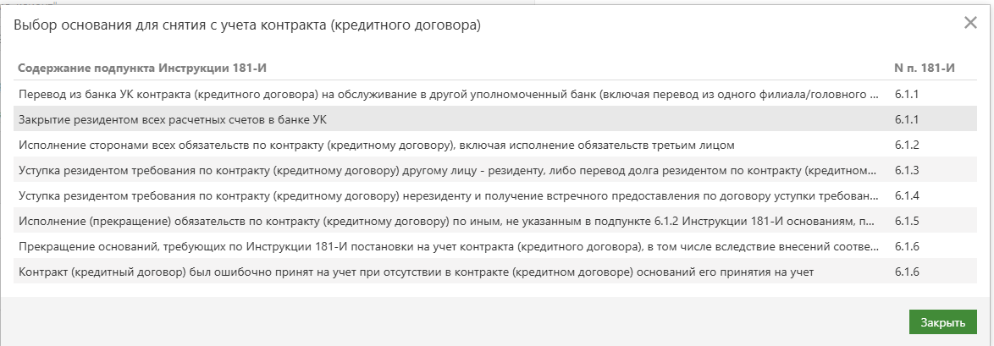

7. В случае снятия с учета контракта (кредитного договора) по подпункту 6.1.3 пункта 6.1 Инструкции ЦБ РФ № 181-и от 16.08.2017г. заполняется раздел «Сведения о резиденте, которому переходят права (на которого переводится долг), где указываются данные о резиденте, которому уступаются требования (на которого переводится долг), а также раздел «Документ, подтверждающий переход прав (требований) или перевод долга», где указывается номер и дата договора (при отсутствии номера договора устанавливается флаг в графе «Без номера») и прикрепляется документ, подтверждающий уступку требования (перевод долга).
8. Для представления в банк документа, который является основанием для снятия с учета контракта (кредитного договора), в т.ч. подтверждающий переход прав (требований) или перевод долга, путем вложения сканированного документа в «Заявление о снятии с учета контракта (кредитного договора)» выбирается кнопка «Прикрепить».

4. Порядок заполнения раздела «Информация для валютного контроля» в Заявлении на перевод.
Рис. 5 экранная форма раздела «Информация для валютного контроля» в Заявлении на перевод.

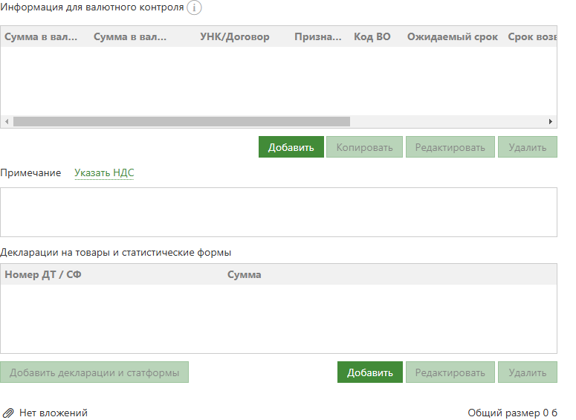

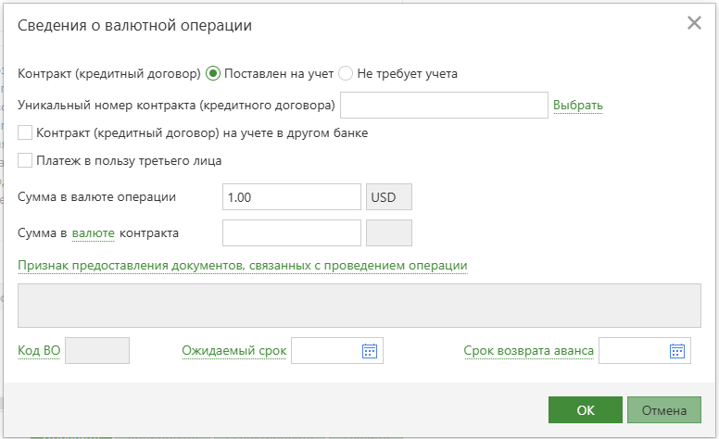

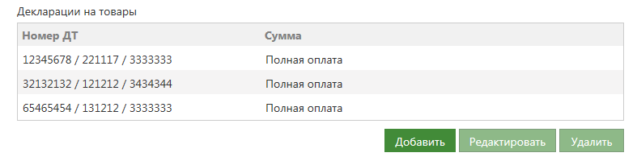

Если платеж осуществляется в рамках нескольких контрактов (кредитных договоров) и/или в рамках нескольких кодов вида операции, то информацию необходимо заполнять несколькими строками.
- В графе «Сумма» указывается сумма, по которой заполняется информация в строке.
- В графах «Номер договора» и «от» заполняются реквизиты договора (при отсутствии номера договора устанавливается флаг в графу «Без номера»), в случае если операция связана с расчетами по контракту (кредитному договору) не поставленному на учет в банке.
- В графе «Уникальный номер контракта (кредитного договора)» указывается уникальный номер контракта (кредитного договора), в случае если операция связана с расчетами по контракту (кредитному договору) поставленному на учет в банке.
- В графе «Признак предоставления документов, связанных с проведением операции» указывается один из следующих признаков:
1 - Документы не предоставлены в соответствии с п. 2.7 Инструкции 181-И (сумма договора не превышает в эквиваленте 1 млн. руб.)
2 - Документы не предоставлены в соответствии с п. 2.6, абзацем вторым п. 2.8 Инструкции 181-И
4 - документы предоставлены.

- В графе «Код ВО» выбирается код вида операции из справочника в системе iBank согласно приложению 1 к Инструкции ЦБ РФ № 181-И от 16.08.2017г. Данное поле обязательно для заполнения, если валютная операция связана с расчетами по договору, заключенному с нерезидентом на сумму обязательств равную или менее эквивалента 1 млн. рублей. Данное поле рекомендуется к заполнению по всем платежам.
- В графе «Ожидаемый срок» указывается дата максимального срока исполнения нерезидентом обязательств по контракту в счет осуществляемого резидентом авансового платежа. Данная графа обязательна к заполнению, если указан уникальный номер контракта и код вида операции равен одному из кодов: 11100, 21100, 23100, 23110.
- В графе «Срок возврата аванса» указывается информация о предусмотренном контрактом сроке возврата в Российскую федерацию денежных средств, уплаченных нерезиденту за неввезенные в Российскую федерацию товары, невыполненные работы, неоказанные услуги. Данная графа обязательна к заполнению, если указан уникальный номер контракта и код вида операции равен одному из кодов: 11100, 21100, 23100, 23110.
Порядок определения клиентом-резидентом ожидаемого срока указан в Приложении 3 к Инструкции ЦБ РФ № 181-И от 16.08.2017г.
- В графе «Контракт (кредитный договор) на учете в другом банке» устанавливается флаг, если договор стоит на учете в другом уполномоченном банке.
- В графе «Платеж в пользу третьего лица» устанавливается флаг, если осуществляется оплата не стороне по договору.
- В графе «Декларации на товары» указывается номер декларации на товары, в случае, если валютная операция связана с оплатой товара, ввезенного на территорию Российской Федерации.

5. Порядок заполнения Клиентом-резидентом «Сведений о валютных операциях».
Рис. 6 Экранная форма документа «Сведения о валютных операциях».

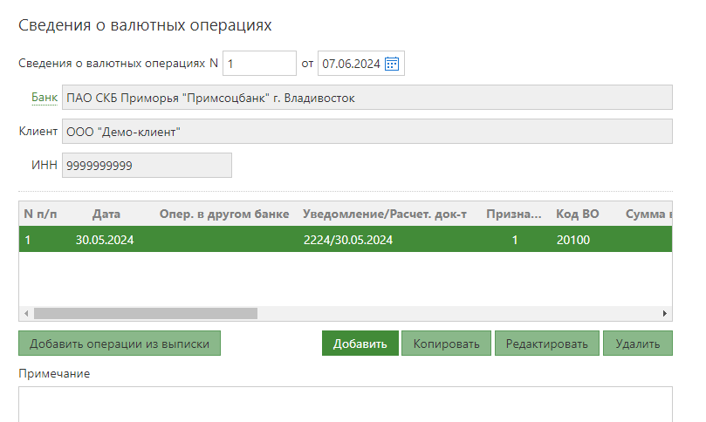
1. В графах «№» и «от» указывается номер и дата заполнения «Сведений о валютных операциях». Дата составления Сведений не может быть позднее даты представления в Банк. Отличие даты составления Сведений от даты представления в Банк не может быть более 10 календарных дней.
2. В графе «Банк» указывается наименование банка – ПАО СКБ Приморья «Примсоцбанк», графа заполняется автоматически и не подлежит корректировке.
3. В графе «Клиент» указывается полное или сокращенное фирменное наименование клиента-юридического лица с указанием организационно-правовой формы, или фамилия, имя, отчество (при наличии) клиента-индивидуального предпринимателя, клиента-физического лица, занимающегося в установленном законодательством РФ порядке частной практикой. Допускается использование общепринятых сокращений, графа заполняется автоматически и не подлежит корректировке.
4. В графе «ИНН» указывается ИНН клиента, графа заполняется автоматически и не подлежит корректировке.
5. Для заполнения сведений по операции выбирается кнопка «Добавить»:

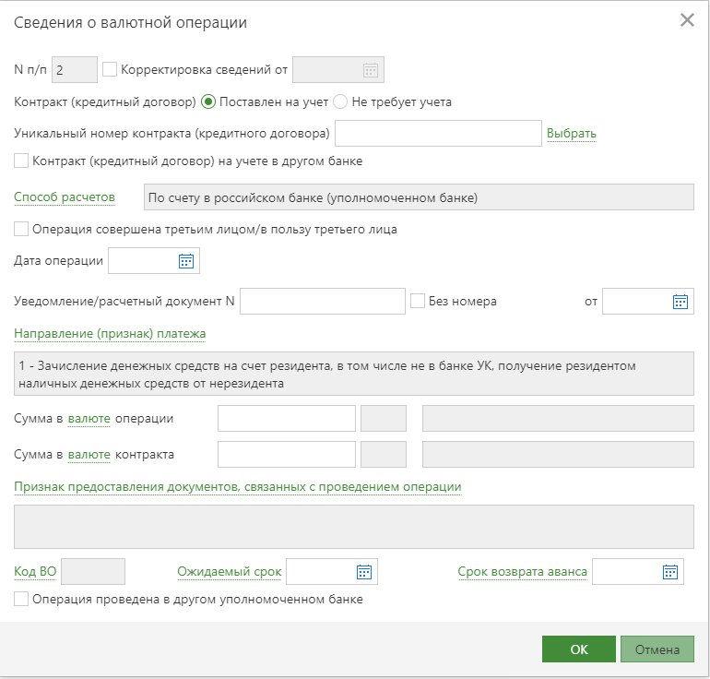

5.1. В графе «№ п/п» указывается в порядке возрастания номер строки «Сведений о валютных операциях».
5.2. В графе «Корректировка сведений» указывается флаг, если предоставляются корректирующие сведения по операции, проведенной в банке ранее. В графе №п/п указывается порядковый номер строки, которая подлежит корректировке. В графе «от» указывается дата операции согласно банковской выписки, сведения которой подлежат корректировки (заполняется при условии установления флага в графе «Корректировка сведений»).
5.3. Если контракт поставлен на учет в ПАО СКБ Приморья «Примсоцбанк», нужно установить флаг в графе «Поставлен на учет» и с помощью функции «Выбрать» выбрать из списка уникальный номер контракта.

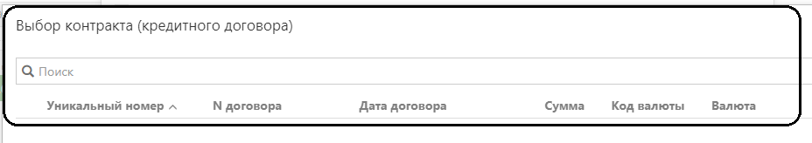

5.4. Если операция проводится по контракту, находящемуся на учете в другом уполномоченном банке нужно установить флаг в графе «Поставлен на учет» и в графе «Контракт (кредитный договор) на учете в другом банке», и внести уникальный номер контракта вручную.
5.5. В случае если операция связана с расчетами по контракту (кредитному договору) не подлежащему постановке на учет в банке, в графах «Номер договора» и «от» указываются номер и дата контракта (кредитного договора), по которому осуществляется операция (при отсутствии номера контракта (кредитного договора) устанавливается флаг в графе «Без номера»),
5.6. В графе «Способ расчетов» нужно выбрать из выпадающего списка один из следующих вариантов:
- если расчеты проведены через счета в уполномоченном банке, нужно выбрать код «1»;
- если денежные средства по контракту получены в наличной форме с дальнейшим внесением на счет в уполномоченном банке, нужно выбрать код «2»;
- если денежные средства по контракту получены в наличной форме и были внесены в кассу организации, либо наличные средства переданы нерезиденту в качестве расчетов по контракту, нужно выбрать код «3»;
- если расчеты проведены через счета в иностранном банке (банке-нерезиденте) нужно выбрать код «4»

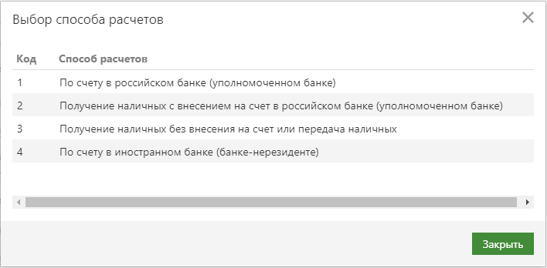

5.7. В графу «Операция совершена третьим лицом/в пользу третьего лица» ставится флаг если операция совершена третьим лицом/в пользу третьего лица.
5.8. В графе «Дата операции» в формате ДД.ММ.ГГГГ указывается одна из следующих дат:
- дата зачисления иностранной валюты на транзитный валютный счет, указанная в уведомлении банка либо дата зачисления на расчетный счет;
- дата составления «Заявления на перевод» иностранной валюты либо платежного поручения по переводу рублей Российской Федерации.
- по операции осуществленной в другом уполномоченном банке – дата операции, указанная в выписке.
- дата получения (передачи) наличных денежных средств в случае осуществления расчетов в наличной форме.
5.9. В графе «Уведомление/расчетный документ №» указывается номер одного из следующих документов (при отсутствии номера договора устанавливается флаг в графе «Без номера»):
- уведомления банка о поступлении (зачислении) иностранной валюты на транзитный валютный счет;
- расчетного документа в рублях Российской Федерации;
- «Заявления на перевод» иностранной валюты;
- документа, подтверждающего проведение расчетов в наличной форме.
В графе «от» указывается дата документа, указанного в графе «Уведомление/расчетный документ».
5.10. В графе «Направление/признак платежа» указывается код соответствующий признаку платежа:

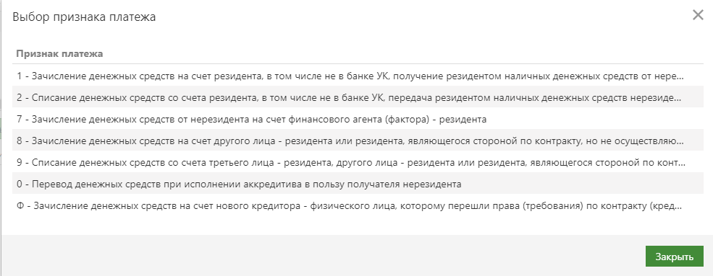

5.11. В графе «Сумма в валюте операции», указывается сумма в валюте операции. В графе «Валюта» выбираются из справочника наименование и цифровой код валюты операции в соответствии с Общероссийским классификатором валют или Классификатором клиринговых валют.
5.12. В графе «Сумма в валюте контракта», указывается сумма в валюте контракта. В графе «Валюта» выбираются из справочника наименование и цифровой код валюты контракта в соответствии с Общероссийским классификатором валют или Классификатором клиринговых валют.
5.13. В графе «Признак предоставления документов, связанных с проведением операции» указывается один из следующих признаков:

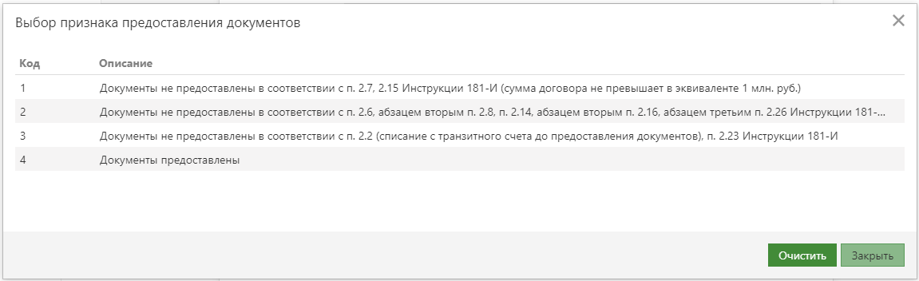

5.14. В графе «Код вида операции» выбирается код вида операции согласно приложения 1 к Инструкции ЦБ РФ №181-И от 16.08.2017г., который соответствует документам, связанным с проведением операции.
5.15. Если контракт поставлен на учет в ПАО СКБ Приморья «Примсоцбанк» в графе «Срок возврата аванса» указывается информация о предусмотренном контрактом сроке возврата в Российскую федерацию денежных средств, уплаченных нерезиденту за неввезенные в Российскую федерацию товары, невыполненные работы, неоказанные услуги. Данная графа обязательна к заполнению, если указан уникальный номер контракта и код вида операции равен одному из кодов: 11100, 21100, 23100, 23110.
5.16. Если контракт поставлен на учет в ПАО СКБ Приморья «Примсоцбанк» в графе «Ожидаемый срок» указывается дата максимального срока исполнения нерезидентом обязательств по контракту в счет осуществляемого резидентом авансового платежа. Данная графа обязательна к заполнению, если указан уникальный номер контракта и код вида операции равен одному из кодов: 11100, 21100, 23100, 23110. Порядок определения клиентом-резидентом ожидаемого срока указан в Приложении 3 к Инструкции ЦБ РФ №181-И от 16.08.2017г.
5.17. В графе «Операция проведена в другом уполномоченном банке» необходимо установить флаг, если сведения предоставляются по операции, проведённой в другом банке.

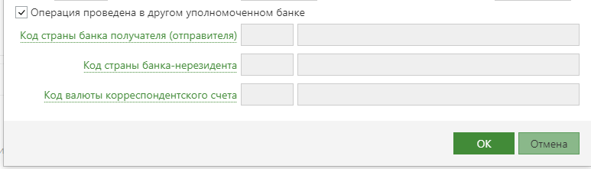

5.18. Графы «Код страны банка получателя (отправителя) платежа», «Валюта счета корреспондента» заполняются при указании сведений по операции, проведённой в другом банке. Графа «Код страны банка-нерезидента» не заполняется.
6. В поле «Примечание» в печатной форме сформируются следующие значения:
УДБ - признак «Контракт (кредитный договор) на учете в другом банке»;
НС - способ расчетов «Получение наличных с внесением на счет в российском банке (уполномоченном банке)»;
НК - способ расчетов «Получение наличных без внесения на счет или передача наличных»;
БН - способ расчетов «По счету в иностранном банке (банке-нерезиденте)»;
ТЛ - признак «Операция совершена третьим лицом/в пользу третьего лица»;
ОДБ - признак «Операция проведена в другом уполномоченном банке».
Допустимо указание нескольких значений через запятую
6.1. Если операция проведена в наличной форме с внесением денежных средств на счет, в поле «Примечание» нужно указать дату внесения денежных средств на счет.

6. Порядок заполнения информации по валютному контролю в Распоряжение о списании иностранной валюты с транзитного валютного счета.
Распоряжение о списании иностранной валюты с транзитного валютного счета заполняется в сервисе «Валютные документы» в разделе «Списание с транзитного счета» или в разделе «Зачисление на транзитный счет». При заполнении «Распоряжения о списании иностранной валюты с транзитного валютного счета» в разделе «Зачисление на транзитный счет» необходимо стоя на нужном уведомлении нажать правую кнопку мышки, в открывшемся окне выбрать операцию «Списать», либо открыть нужное уведомление на просмотр и на верхней панели инструментов нажать кнопку «Списать», после чего откроется форма документа «Распоряжение о списании иностранной валюты с транзитного валютного счета», в которой сразу уже будут заполнены поля: номер и дата уведомления о зачислении иностранной валюты на транзитный счет, сумма иностранной валюты, зачисленной на транзитный счет.
Для целей валютного контроля в расчетном документе «Распоряжение о списании иностранной валюты с транзитного валютного счета» клиентом-резидентом указывается следующая информация:
1. В графах «Уведомление о зачислении»: «Номер», «Дата» - проставляется номер и дата из уведомления банка о поступлении валютной выручки.
2. В графе «Транзитный счет» указывается транзитный счет клиента, на который зачислена иностранная валюта.
3. В графе «Сумма зачисления» указывается сумма, зачисленная на транзитный счет и указанная в уведомлении банка.
4. В графе «Осуществить продажу в размере» указывается сумма иностранной валюты, которую клиент желает продать.
5. В графах «Сумму иностранной валюты», «Перевести на наш текущий счет», «Перевести на наш валютный счет в другом банке» указывается сумма, которую клиент желает перевести на указанный текущий счет в иностранной валюте, номер текущего счета и наименование банка, в котором открыт счет.

Рисунок №7 экранная форма раздела «Информация для валютного контроля» в Распоряжении о списании иностранной валюты с транзитного валютного счета.

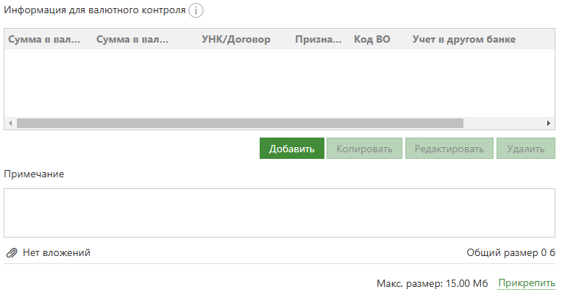

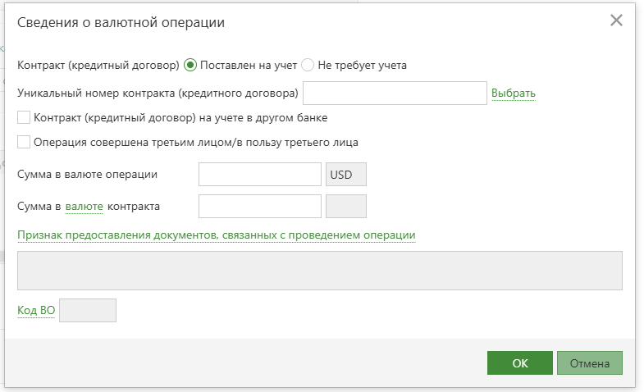

6. В графе «Информация для валютного контроля» данные заполняются несколькими строками, если платеж осуществляется в рамках нескольких контрактов (кредитных договоров) и/или в рамках нескольких кодов вида операции, где:
-В графе «Сумма» указывается сумма, по которой заполняется информация в строке;
-В графе «Уникальный номер контракта (договора) или номер и дата договора (контракта)» указывается уникальный номер контракта (кредитного договора), в случае если операция связана с расчетами по контракту (кредитному договору) поставленному на учет в банке или указываются дата и номер договора (при отсутствии номера договора указывается БН), в случае если операция связана с расчетами по контракту (кредитному договору) не поставленному на учет в банке.
-Если операция проводится по контракту, находящемуся на учете в другом уполномоченном банке нужно установить «Х» в графе «Контракт (кредитный договор) на учете в другом банке» и внести уникальный номер контракта вручную.
-Если операция совершена третьим лицом/в пользу третьего лица ставится «Х» в графе «Операция совершена третьим лицом/в пользу третьего лица».
- В графе «Признак предоставления документов» указывается один из следующих признаков:
1 – документы не предоставлены в соответствии с п. 2.7 Инструкции 181-И (сумма договора не превышает в эквиваленте 1 млн. руб.);
2 – документы не предоставлены в соответствии с пп.2.6, 2.8 Инструкции 181-И;
3 - документы не предоставлены в соответствии с п. 2.2 Инструкции 181-И (списание с транзитного счета до предоставления документов);
4 – документы предоставлены.
- В графе «Код ВО» выбирается код вида операции из справочника в системе iBank согласно приложению 1 к Инструкции ЦБ РФ № 181-И от 16.08.2017г. Данное поле обязательно для заполнения, если валютная операция связана с расчетами по договору, заключенному с нерезидентом на сумму обязательств равную или менее эквивалента 1 млн. рублей. Данное поле рекомендуется к заполнению по всем платежам.

7. Порядок заполнения раздела «Информация для валютного контроля» в Платежном поручении.
Рис. 8 экранная форма раздела «Информация для валютного контроля» в Платежном поручении

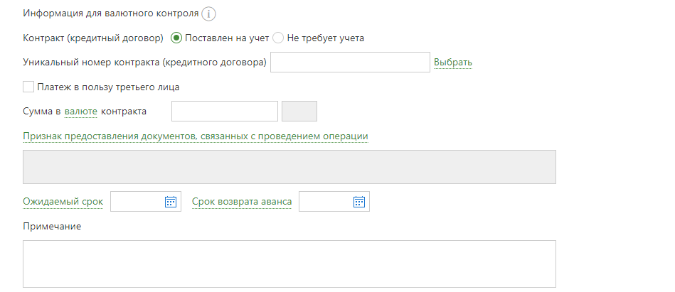

- В графах «Номер договора» и «от» заполняются реквизиты договора (при отсутствии номера договора устанавливается флаг в графу «Без номера»), в случае если операция связана с расчетами по контракту (кредитному договору) не поставленному на учет в банке.
- В графе «Уникальный номер контракта (кредитного договора)» указывается уникальный номер контракта (кредитного договора), в случае если операция связана с расчетами по контракту (кредитному договору) поставленному на учет в банке.
- В графе «Признак предоставления документов, связанных с проведением операции» указывается один из следующих признаков:
1 –Документы не предоставлены в соответствии с п. 2.15 Инструкции 181-И (сумма договора не превышает в эквиваленте 1 млн. руб.)
2 –Документы не предоставлены в соответствии с п. 2.14, абзацем вторым п. 2.16 Инструкции 181-И
3 - документы, связанные с проведением операций, не представлены в соответствии с 2.23 настоящей Инструкции
4 – документы предоставлены.
- В графе «Срок возврата аванса» указывается информация о предусмотренном контрактом сроке возврата в Российскую федерацию денежных средств, уплаченных нерезиденту за не ввезенные в Российскую федерацию товары, невыполненные работы, не оказанные услуги. Данная графа обязательна к заполнению, если указан уникальный номер контракта и код вида операции равен одному из кодов: 11100, 21100, 23100, 23110.
- В графе «Ожидаемый срок» указывается дата максимального срока исполнения нерезидентом обязательств по контракту в счет осуществляемого резидентом авансового платежа. Данная графа обязательна к заполнению, если указан уникальный номер контракта и код вида операции равен одному из кодов: 11100, 21100, 23100, 23110.
Порядок определения клиентом-резидентом ожидаемого срока указан в Приложении 3 к Инструкции ЦБ РФ № 181-И от 16.08.2017г.

